SkyWalker Wave device driver Software Guide for WINCE

Version 0.0

Shmt Co., Ltd.

REVISION HISTORY PAGE

Issue | Rev No. | Originator | Details of Change | Date
1 | 0.0 | YTYANG | Initial Version | 2006-10-10

Copyright © 2006 Shmt Limited. All rights reserved.

Confidentiality Status
This document is NOT OPEN ACCESS. The distribution is restricted to certified company.
This document is CONFIDENTIAL.

Feedback on this document
If you have any comments on this document, please contact your channel to our company.

Shmt Web address
http://www.shmt.com

Contents

1. INTRODUCE 4
2. OVERVIEW 4
2.1. Block Diagram NandFlash driver’s Upper layer 4
2.2. Block Diagram NandFlash driver’s lower layer 4
3. Flash Media driver for NandFlash DRIVER INTERFACE 5
3.1. WINCE Driver interface 5
3.1.1. FMD function 5
3.2. WINCE Driver with NandFlash Data Transfer mode 5
3.2.1. NandFlash Access timing optimize 5
3.2.2. Sequential Access 6
3.2.3. Random Access 6
3.2.4. Using MultiPlane 6
3.3. WINCE Driver config files 6
3.3.1. WINCE REG file configuration 6
3.3.2. WINCE BIB file configuration 6
4. NOTICE 6

INTRODUCE

본 문서는 상화마이크로텍의 navigation용 전용 칩 SkyWalker의 WINCE 용 NandFlash device driver의 software stack에 대해서 다룬다.

OVERVIEW

이장에서는 SkyWalker용 WINCE NandFlash device driver의 상위/하위 소프트웨어 스택에 대해서 설명한다. 상위 소프트웨어 스택은 NandFlash driver 로부터 waveAPI까지의 상부계층을 하위 소프트웨어 스택은 NandFlash driver에서 하위 device까지의 하부계층을 의미한다.

Block Diagram NandFlash driver’s Upper layer

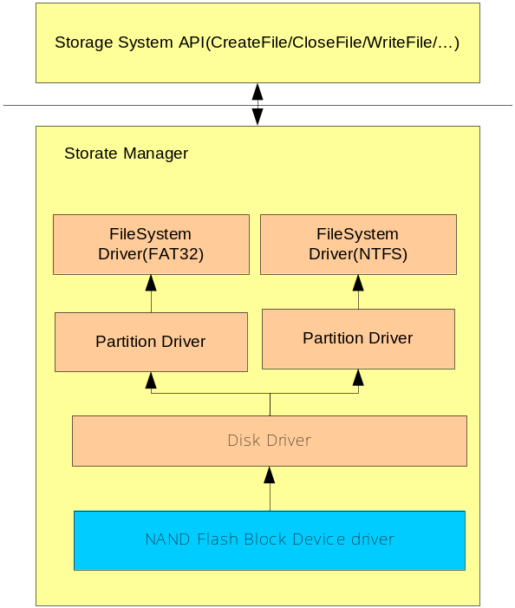

위의 그림은 기본적인 block device 드라이버의 상부 소프트웨어 스택 구조이다. 상부 스택은 각각 Storage Manager, Disk Driver, Partition Driver, FileSystemDriver, 로 구성이 되어 있으며, Storage Manager가 System registry를 참조하여, Disk Driver와 Partion Driver 그리고 FileSystem Driver를 선택하여, Block device driver에 연결해준다.

Block Diagram NandFlash driver’s lower layer

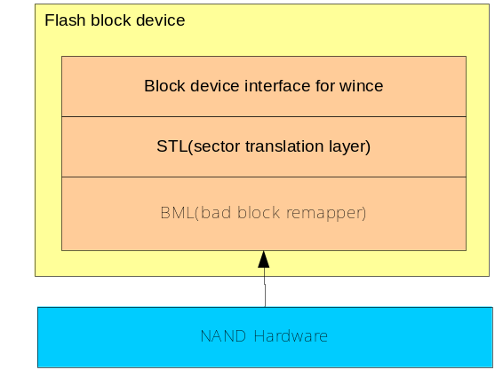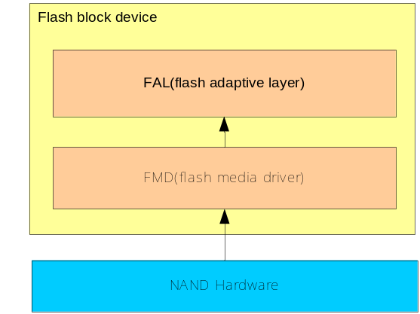

위의 그림은 Samsung XSR software package로 모노리틱으로 wince device driver를 구성했을 때의 다이어그램이고 다음 그림은 Microsoft가 제공하는 FAL.lib 라이브러리로 MDD/PDD와 유사한 layered device driver를 구성했을 때의 다이어그램이다. 각각의 장단점이 있겠지만 첫 번째의 경우 추가적인 NandFlash의 최적화 작업을 진행할 수 있다는 장점이 있고, 반면 상당히 많은 코딩 작업량을 요구한다는 단점이 있다. 반면 FAL.lib의 경우 적은 쉬운 이식이 장점이고, 단점으로는 성능 향상 여지를 전부 FMD layer에 의존한다는 단점이 있다. 현 드라이버는 후자의 경우를 적용하고 있다.

Flash Media driver for NandFlash DRIVER INTERFACE

WINCE Driver interface

NandFlash device driver 인터페이스는 전부 FMD_의 prefix를 갖는 Flash media driver function 으로 이루어져있으며 개발자는 이 부분을 구현해야 한다.
.

FMD function

- FMD_init
- FMD_Deinit
- FMD_EraseBlock
- FMD_GetInfo
- FMD_OEMIoControl
- FMD_PowerDown
- FMD_PowerUp
- FMD_ReadSector
- FMD_SetBlockStatus
- FMD_WriteSector

WINCE Driver with NandFlash Data Transfer mode

NandFlash의 경우 Address/Command cycle을 줄이느냐가 중요한 이슈 중에 하나이다. 가장 최선을 NandFlash에서 허용하는 가장 최소 타이밍으로 Read/Write/… function을 작동할 수 있도록 구현을 해야 하며, Read/Write와 같은 Data operation은 각 NandFlash 제작사 권장한. Sequential access와 Multiplane data access를 최대한 활용할 수 있어야 한다.

NandFlash Access timing optimize

Sequential Access

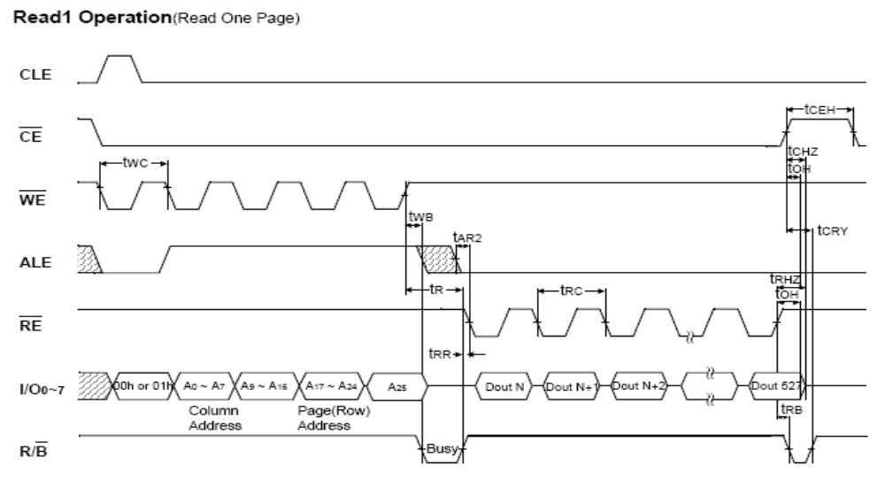

위의 그림은 Page의 Main area와 spare area를 연속적으로 읽어 들어 각각을 따로 접근하는 경우보다. Address/Command Cycle을 줄일 수 있다.

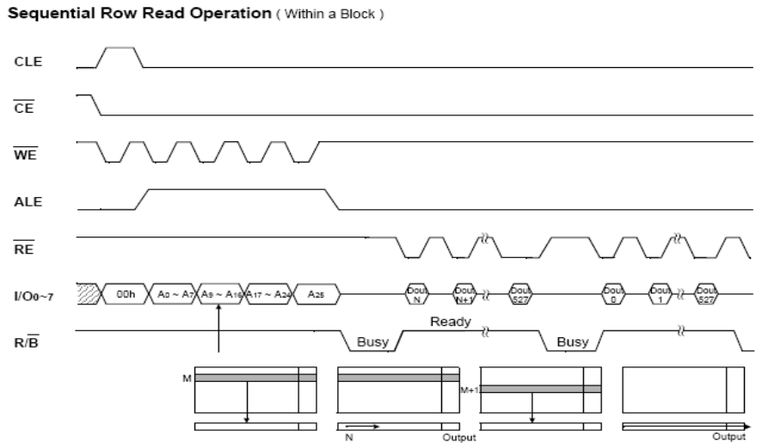

위의 경우는 연속적인 page를 계속 읽어야 하는 경우 한번의 Address cycle과 /Command cycle이 들어간다.

Using MultiPlane

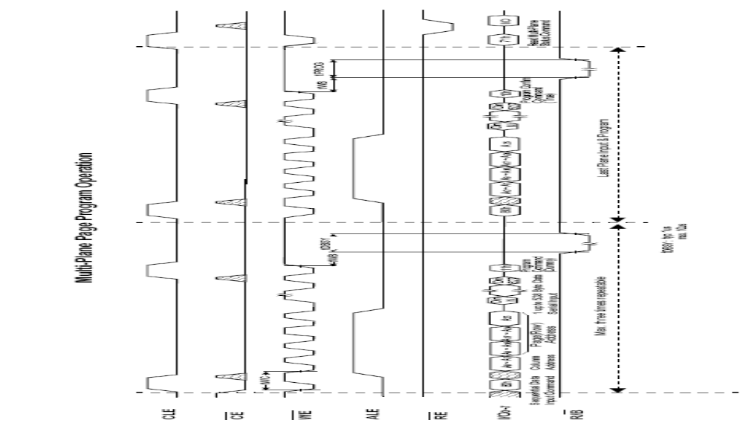

위의 경우는 multiplane의 사용시 R/B 타이밍을 보여주고 있다.

WINCE Driver with NandFlash Memory Cell Bad

또 한가지의 주요한 사항은 에러 검출과 복구이다. NandFlash NAND device Architecture 특성상. 계속적인 Read/Erase/Program을 할 경우 에러의 발생확률이 커진다. 따라서, 이를 먼저 검출하고, 에러가 발생한 Nand Block은 사용금지를 시켜야 하는 일반적으로 Hamming을 향상시킨 각 NandFlash 제작사의 ECC를 알고리즘을 사용하고 있다. 드라이버 입장에서 보았을 때 이 ECC는 두 가지의 문제를 발생시킨다. ECC를 CPU로 하는 경우 CPU MIPS 증가문제, 그리고 ECC를 어디에 기록을 해야 하는가의 문제이다. 전자의 경우 대부분 H/W ECC를 사용해 MIPS 저하를 줄이고 있으며, 후자는 Nand memory의 spare 영역에 Write시 기록 Read시 기록한 ECC를 비교하는 방법으로 에러가 발생한 memory cell의 access 방지하고 있다.

WINCE Driver config files

Device driver를 사용하기 위해 registry 파일과 BIB에 설정을 해야. WINCE make image시 nk.bin 또는 nk.nb0에 적절히 포함이 된다. 아래는 각각 파일의 설정 방법이다.

WINCE REG file configuration

[HKEY_LOCAL_MACHINE\Drivers\BuiltIn\NandFlash]
"FSD"="fatfs.dll"
"Prefix"="FAL"
"Dll"="smt926a_flashdrv.dll"
"Order"=dword:1
"Index"=dword:0
"Ioctl"=dword:4
"Folder"="NandFlash"
"FriendlyName"="NAND FLASH Device Driver"

WINCE BIB file configuration

smt926a_flashdrv.dll $(_FLATRELEASEDIR)\flashdrv.dll NK SH

NOTICE

